附件3
年度河南省虚拟仿真实验教学项目
申 报 书

学校名称：
项目名称：
所属中心：
所属课程群：
所属专业代码：
项目负责人：
联系电话：

河南省教育厅 制
年 月

填写说明和要求

1.以Word文档格式，如实填写各项。
2.表格文本中的中外文名词第一次出现时，要写清全称和缩写，再次出现时可以使用缩写。
3.所属中心和课程群要根据附件1、附件2中名称进行填写。
4.所属专业代码，依据《普通高等学校本科专业目录（2020年）》填写6位代码。
5.文中○为单选；□可多选。
6.涉密内容不填写，有可能涉密和不宜大范围公开的内容，请特别说明。
7.表格各栏目可根据内容进行调整。

1.基本情况
实验项目名称
所属课程群
性质 | ○独立实验课 ○课程实验
实验项目对应专业
实验类型 | ○基础练习型 ○综合设计型 ○研究探索型 ○其他
虚拟仿真必要性 | □高危或极端环境 □高成本、高消耗 □不可逆操作  □大型综合训练
实验语言 | ○中文  ○中文+外文字幕（语种） ○外文（语种）
实验计划开设期次 | 共 次：  1．时间、人数  2. 时间、人数  3. …

2.教学服务团队情况
2-1 团队主要成员（含负责人，总人数限5人以内）
序号 | 姓名 | 出生年月 | 单位 | 职称 | 承担任务
1
2
3
4
5
2-2 团队其他成员
序号 | 姓名 | 出生年月 | 单位 | 职称 | 承担任务
1
2
3
4
…
团队总人数： 人 其中高校人员数量： 人 企业人员数量： 人
2-3 团队主要成员教学情况（限500字以内）
（近5年来承担该实验教学任务情况，以及负责人开展教学研究、学术研究、获
得教学奖励的情况）

注：必要的技术支持人员可作为团队主要成员；“承担任务”中除填写任务分工内容外，请说明属于在线教学服务人员还是技术支持人员。
3.实验描述
3-1实验简介（实验的必要性及实用性，教学设计的合理性，实验系统的先进性）

3-2实验教学目标（实验后应该达到的知识、能力水平）

3-3实验课时
（1）实验所属课程课时： 学时
（2）该实验所占课时： 学时

3-4实验原理
（1）实验原理(限1000字以内)

知识点：共 个
1.
2．
…
（2）核心要素仿真设计（对系统或对象的仿真模型体现的客观结构、功能及其运动规律的实验场景进行如实描述，限500字以内）

3-5实验教学过程与实验方法

3-6步骤要求（不少于10步的学生交互性操作步骤。操作步骤应反映实质性实验交互，系统加载之类的步骤不计入在内）
（1）学生交互性操作步骤，共 步
步骤序号 | 步骤目标要求 | 步骤合理用时 | 目标达成度赋分模型 | 步骤满分 | 成绩类型
1 |  |  |  |  | £操作成绩  £实验报告  £预习成绩  £教师评价报告
2 |  |  |  |  | £操作成绩  £实验报告  £预习成绩  £教师评价报告
3 |  |  |  |  | £操作成绩  £实验报告  £预习成绩  £教师评价报告
… |  |  |  |  | £操作成绩  £实验报告  £预习成绩  £教师评价报告
（2）交互性步骤详细说明

3-7实验结果与结论（说明在不同的实验条件和操作下可能产生的实验结果与结论）

3-8面向学生要求
（1）专业与年级要求

（2）基本知识和能力要求

4.实验教学特色
（该虚拟仿真实验教学项目的实验设计、教学方法、评价体系等方面的特色，限800字以内）

5.实验教学技术架构及主要研发技术
指标 |  | 内容
系统架构图及简要说明
实验教学项目 | 开发技术（如：3D仿真、二维动画、VR技术、AR技术、MR技术、HTML5、WebGL技术、OpenGL技术等）
实验教学项目 | 开发工具（如：Unity3D、3D Studio Max、Maya、SketchUp、Adobe Flash、Animate CC、Visual Studio、Eclipse、NetBeans、百度VR课堂SDK等）
实验教学项目 | 项目品质（如：单场景模型总面数、贴图分辨率、每帧渲染次数、动作反馈时间、显示刷新率、分辨率等）
管理  平台 | 开发语言（如：JAVA、.Net、PHP、Python等）
管理  平台 | 开发工具（如：Eclipse、Visual Studio、NetBeans、百度VR课堂SDK等）
管理  平台 | 采用的数据库（如：HBASE、Mysql、SQL Server、Oracle、Redis等）

6.实验教学项目建设与持续服务计划
（本实验教学项目的建设计划、面向高校的教学推广应用计划、持续提供教学服务计划等。）
- 建设计划
- 面向高校的教学推广应用计划：
- 面向社会的推广与持续服务计划：

7.诚信承诺
本团队承诺：申报项目的实验教学设计具有一定的原创性，项目所属学校对本实验课程内容（包括但不限于实验软件、操作系统、教学视频、教学课件、辅助参考资料、实验操作手册、实验案例、测验试题、实验报告、答疑、网页宣传图片文字等组成本实验课程的一切资源）享有著作权，保证所申报的项目或其任何一部分均不会侵犯任何第三方的合法权益。

实验教学项目负责人（签字）：

年 月 日

8.申报学校承诺意见
本学校已按照申报要求对申报的虚拟仿真实验教学项目在校内进行公示，并审核实验教学项目的内容符合申报要求和注意事项、符合相关法律法规和教学纪律要求等。经评审评价，现择优申报。
本虚拟仿真实验教学项目如果被认定为“河南省虚拟仿真实验教学项目”，学校支持和监督教学服务团队对实验教学项目进行持续改进完善和服务。

主管校领导（签字）：
（学校公章）

年 月 日

附件4

年度河南省虚拟仿真实验教学课程群
申 报 书

学校名称：
课程群名称：
所属中心：
所属专业代码：
课程群负责人：
联系电话：

河南省教育厅 制
年 月

填写说明和要求

1.以Word文档格式，如实填写各项。
2.表格文本中的中外文名词第一次出现时，要写清全称和缩写，再次出现时可以使用缩写。
3.所属专业代码，依据《普通高等学校本科专业目录（2020年）》填写6位代码。
4.涉密内容不填写，有可能涉密和不宜大范围公开的内容，请特别说明。
5.共同建设的课程群，课程群成员需打印申报学校承诺意见盖章后一并附上。
6.表格各栏目可根据内容进行调整。

1.实验教学课程群基本情况
1-1课程群名称
课程群所属专业
1-2建设单位及涵盖项目名称
建设单位 | 项目名称
1-3建设目标

1-4建设思路及前期基础
1-5主要研究问题及创新点

1-6预期成果

1-7课程群计划投资情况

1-8实验教学课程群建设与服务计划
（本实验教学课程群未来面向高校的教学推广应用计划、持续建设与更新、持续提供教学服务计划等。）
（1）建设计划：
（2）面向高校的教学推广应用计划：
（3）面向社会的推广与持续服务计划：

2.实验教学课程群团队情况
2-1实验教学课程群负责人情况
姓 名 |  |  | 性别 |  |  | 出生年月
学 历 |  |  | 学位 |  |  | 电话
专业技  术职务 |  |  | 行政  职务 |  |  | 手机
院系 |  |  |  |  |  | 电子邮箱
地址 |  |  |  |  |  | 邮编
教学研究情况：主持的教学研究课题（含课题名称、来源、年限，不超过5项）；作为第一署名人在国内外公开发行的刊物上发表的教学研究论文（含题目、刊物名称、时间，不超过10项）；获得的教学表彰/奖励（不超过5项）。

学术研究情况：近五年来承担的学术研究课题（含课题名称、来源、年限、本人所起作用，不超过5项）；在国内外公开发行刊物上发表的学术论文（含题目、刊物名称、署名次序与时间，不超不超过5项）；获得的学术研究表彰/奖励（含奖项名称、授予单位、署名次序、时间，不超过5项）

2-2实验教学课程群团队情况
序号 | 姓名 | 所在单位 | 专业技术职务 |  | 行政职务 |  | 负责项目
1
2
3
…
注：1.团队成员所在单位需如实填写，可与负责人不在同一单位。

3.实验教学课程群平台技术架构及主要研发技术
指标 |  | 内容
系统架构图及简要说明
实验教学课程群 | 开发技术（如：3D仿真、二维动画、VR技术、AR技术、MR技术、HTML5、WebGL技术、OpenGL技术等）
实验教学课程群 | 开发工具（如：Unity3D、3D Studio Max、Maya、Visual Studio、Maya、ZBrush、Flashbuilder、Substance Painter、Toolbag、Photoshop、Eclipse、NetBeans、百度VR课堂SDK等）
实验教学课程群 | 项目品质（如：单场景模型总面数、贴图分辨率、每帧渲染次数、动作反馈时间、显示刷新率、分辨率等）
管理  平台 | 开发语言（如：JAVA、.Net、PHP、Python等）
管理  平台 | 开发工具（如：Eclipse、Visual Studio、NetBeans、百度VR课堂SDK等）
管理  平台 | 采用的数据库（如：HBASE、Mysql、SQL Server、Oracle、Redis等）

4.诚信承诺
本团队承诺：申报课程群的实验教学设计具有一定的原创性，课程群所属学校对本实验课程群内容享有著作权，保证所申报的课程或其任何一部分均不会侵犯任何第三方的合法权益。

实验教学课程群负责人（签字）：

年 月 日

5.申报学校承诺意见
本学校已按照申报要求对申报的虚拟仿真实验教学课程群在校内进行公示，并审核实验教学课程群的内容符合申报要求和注意事项、符合相关法律法规和教学纪律要求等。经评审评价，现择优申报。
本虚拟仿真实验教学课程群如果被认定为“河南省级虚拟仿真实验教学课程群”，学校承诺将支持和监督教学服务团队对实验教学课程群进行持续改进完善和服务。

校领导（签字）：
（学校公章）

年 月 日

附件5

年度河南省虚拟仿真实验教学中心
申 报 表

牵头学校名称：
中心名称：
所属专业代码：
中心负责人：
联系电话：

河南省教育厅 制
年 月

填写说明和要求

1.以Word文档格式，如实填写各项。
2.表格文本中的中外文名词第一次出现时，要写清全称和缩写，再次出现时可以使用缩写。
3.所属专业代码，依据《普通高等学校本科专业目录（2020年）》填写6位代码。
4.涉密内容不填写，有可能涉密和不宜大范围公开的内容，请特别说明。
5.除牵头学校外，其他联合学校成员需打印申报学校承诺意见盖章后一并附上。
6.表格各栏目可根据内容进行调整。

1.实验教学中心基本情况
1-1名称
1-2牵头高校及联合高校基本情况
牵头高校 |  | 负责人 |  | 职称/职务
联合高校 |  | 负责人 |  | 职称/职务
联合高校 |  | 负责人 |  | 职称/职务
联合高校 |  | 负责人 |  | 职称/职务
1-3建设目标

1-4建设思路及前期基础
1-5主要建设内容及创新点

1-6预期成果

1-7项目计划投资情况

1-8实验教学中心建设与服务计划
（本实验教学中心面向高校的教学推广应用计划、持续建设与更新、持续提供教学服务计划等。）
- 建设计划：
- 面向高校的教学推广应用计划：
- 面向社会的推广与持续服务计划：

2实验教学中心团队情况
2-1实验教学中心负责人情况
姓名 |  |  |  | 性别 |  |  | 出生年月
学历 |  |  |  | 学位 |  |  | 电话
专业技  术职务 |  |  |  | 行政  职务 |  |  | 手机
院系 |  |  |  |  |  |  | 电子邮箱
地址 |  |  |  |  |  |  | 邮编
教学研究情况：主持的教学研究课题（含课题名称、来源、年限，不超过5项）；作为第一署名人在国内外公开发行的刊物上发表的教学研究论文（含题目、刊物名称、时间，不超过10项）；获得的教学表彰/奖励（不超过5项）。

学术研究情况：近五年来承担的学术研究课题（含课题名称、来源、年限、本人所起作用，不超过5项）；在国内外公开发行刊物上发表的学术论文（含题目、刊物名称、署名次序与时间，不超不超过5项）；获得的学术研究表彰/奖励（含奖项名称、授予单位、署名次序、时间，不超过5项）

2-2团队主要成员
序号 | 姓名 |  | 所在单位 | 专业技术职务 |  | 行政职务 |  | 承担任务 |  | 备注
1
2
3
…
注：1.团队主要成员所在单位需如实填写，可与负责人不在同一单位。

3.实验教学中心技术架构及主要研发技术
指标 |  | 内容
系统架构图及简要说明
实验教学项目 | 开发技术（如：3D仿真、二维动画、VR技术、AR技术、MR技术、HTML5、WebGL技术、OpenGL技术等）
实验教学项目 | 开发工具（如：Unity3D、3ds Max、Maya、ZBrush、Visual Studio、Flashbuilder、Substance Painter、Toolbag、Photoshop）
实验教学项目 | 项目品质（如：单场景模型总面数、贴图分辨率、每帧渲染次数、动作反馈时间、显示刷新率、分辨率等）
管理  平台 | 开发语言（如：JAVA、.Net、PHP、Python等）
管理  平台 | 开发工具（如：Eclipse、Visual Studio、NetBeans、百度VR课堂SDK等）
管理  平台 | 采用的数据库（如：HBASE、Mysql、SQL Server、Oracle、Redis等）

4.诚信承诺
本团队承诺：申报课程群的实验教学设计具有一定的原创性，课程群所属学校对本实验课程群内容享有著作权，保证所申报的课程或其任何一部分均不会侵犯任何第三方的合法权益.

实验教学中心负责人（签字）：
年 月 日

5.申报学校承诺意见
本学校已按照申报要求对申报的虚拟仿真实验教学中心在校内进行公示，并审核实验教学中心的内容符合申报要求和注意事项、符合相关法律法规和教学纪律要求等。经评审评价，现择优申报。
本虚拟仿真实验教学中心如果被认定为“河南省虚拟仿真实验教学中心”，学校承诺将支持和监督教学服务团队对实验教学项目进行持续改进完善和服务。

校领导（签字）：
（学校公章）

年 月 日

附件6
年度河南省虚拟仿真实验教学项目推荐汇总表
学校（公章）： 联系人： 职务： 联系电话：
序号 | 学校名称 | 实验教学项目名称 | 所属中心 | 所属课程群 | 所属专业代码 | 负责人 | 联系方式
1
2
3
…

注：1.所属中心和课程群按照附件1、附件2中名称进行填写。
2.所属专业代码，按照《普通高等学校本科专业目录（2020年）》填写6位代码。
3.负责人指实验教学项目负责人。
附件7
年度河南省虚拟仿真实验教学课程群推荐汇总表
学校（公章）： 联系人： 职务： 联系电话：
序号 | 学校名称 | 实验教学课程群名称 | 所属中心 | 所属专业代码 | 负责人 | 联系方式
1
2
3
…

注：1.所属中心和课程群按照附件1、附件2中名称进行填写。
2.所属专业代码，按照《普通高等学校本科专业目录（2020年）》填写6位代码。
3.负责人指实验教学项目负责人。
附件8
年度河南省虚拟仿真实验教学中心推荐汇总表
牵头学校（公章）： 联系人： 职务： 联系电话：
序号 | 牵头学校名称 | 联合学校名称 | 实验教学中心名称 | 所属专业代码 | 负责人 | 联系方式
1
2
3
…

注：1.所属中心和课程群按照附件1、附件2中名称进行填写。
2.所属专业代码，按照《普通高等学校本科专业目录（2020年）》填写6位代码。
3.负责人指实验教学项目负责人。

附件9

河南省虚拟仿真实验教学体系技术接口规范
（2021版）

一、前言

1.概述
根据《河南省教育厅关于加快推进虚拟仿真实验教学体系建设的意见》的要求。新申报的省级虚拟仿真实验教学课程，需按照《河南省虚拟仿真实验教学体系技术接口规范（2021版）》（以下简称“2.1接口”）要求，在申报期间与河南省虚拟仿真实验教学公共服务平台（以下简称仿真实验教学服务平台）完成相关数据接口联通。
“2.1接口”实现实验步骤成绩的采集、实验操作质量数据的采集、实验步骤赋分模型的采集，可支持数据的综合分析，优化接口的接入方式、降低接入难度。
注意：所有新申报的省级虚拟仿真实验教学项目必须在申报期内完成“2.1接口”的接入；请确保所申报实验系统与仿真实验教学服务平台的直接对接，请勿通过其他平台进行转接；请务必确保实验数据的真实有效。

2.省级虚拟仿真实验教学中心建设要求
“省级示范性虚拟仿真实验教学中心”（以下简称“中心”）的网络安全责任主体为高校，建设应符合《安全等级保护管理办法》中二级及以上等保的相关要求并提供由第三方专业测评机构出具的证明材料。需按照“2.1接口”要求，在申报期间与“仿真实验教学服务平台”完成相关数据接口联通。

3.省级虚拟仿真实验教学课程群建设要求
“省级虚拟仿真实验教学课程群”（以下简称“课程群”）的网络安全责任主体为高校，建设应符合《安全等级保护管理办法》中三级及以上等保的相关要求，采取安全措施，确保数据安全及使用安全。需按照“2.1接口”要求，在申报期间与“中心”完成相关数据接口联通。
二、用户身份识别规范

1.系统接口
测试环境
BaseUrl：郑州航空工业管理学院（以实际公布为准）
页面地址：郑州航空工业管理学院（以实际公布为准）
正式环境：郑州航空工业管理学院（以实际公布为准）
页面地址：郑州航空工业管理学院（以实际公布为准）

2.申请接入

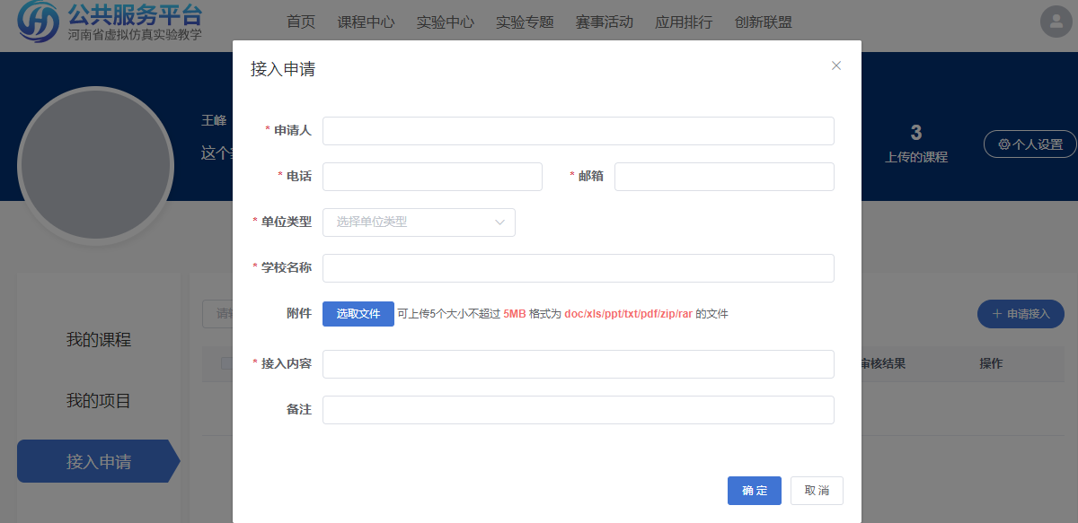
当教师用户登录仿真实验教学服务平台后，在个人中心部分，点击申请接入平台（如上图所示），填写申请内容，等待管理员审核，审核成功后，系统会发送邮件至申请时填写的邮箱。

3.获取令牌（示例）

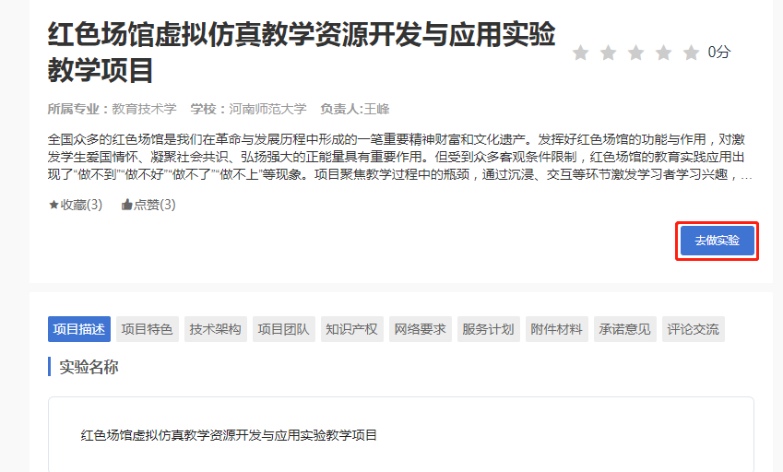
点击去做实验时，若用户已登录，跳转地址后面会自动添加ticket和token，申请人根据分配的AppId、AppSecret、ticket、token进行数据传输。

4.验证access token
在请求头中加入token，如 {Authorization:token}
URL | /api/OpenData/CheckToken
请求方式 | Post
状态码 | 说明
200 | Success
示例
请求参数 | 无
返回值 | 成功时：  {  "success": true,  "code": 200,  "total": 1,  "rows": null,  "msg": "验证成功"  }  失败时：  {  "success": false,  "code": 200,  "total": 1,  "rows": null,  "msg": "这里是错误信息"  }
返回值说明：
返回码 | 说明
success为true | 成功
success为false | msg中显示错误信息

5.重新获取token
若token过期，需要重新获取token，获取时请求头中需添加旧token值。
URL | /api/OpenData/GetToken
请求方式 | Post
状态码 | 说明
200 | Success
示例
请求参数 | {  "appid": "平台分配的appid",  "ticket": "获取到的项目ticket",  "signature": "签名 MD5(appid+secret+ticket)"  }
返回值 | 成功时：  {  "success": true,  "code": 200,  "total": 1,  "rows":{"accesstoken": "token","expiresin": "过期时长 秒","tokentype": "Bearer"},  "msg": "OK"  }  失败时：  {  "success": false,  "code": 401,  "rows": null,  "msg": "错误信息"  }
返回码说明：
返回码 | 说明
success为true | 成功
success为false | msg中显示错误信息

6.获取用户信息
根据token获取用户信息，请求时需要在请求头中加入token
URL | /api/OpenData/GetUserInfo
请求方式 | Get
状态码 | 说明
200 | 用户信息
示例
请求参数 | 无
返回值 | 成功时：  {  "success": true,  "code": 200,  "total": 1,  "rows": {  "account": "账号",  "username": "姓名"  },  "msg": "OK"  }  失败时：  {  "success": false,  "code": 200,  "total": 1,  "rows": null,  "msg": "错误信息"  }
返回码说明：
返回码 | 说明
success为true | 成功
success为false | msg中显示错误信息
三、实验结果数据回传接口
回传数据接口适用于“仿真实验教学服务平台”用户完成实验项目操作后，产生的实验结果数据回传到“仿真实验教学服务平台”。如果有实验报告，需要把实验报告附件文件转换为byte[]，和实验操作数据同时传输。
用户操作数据，需通过此接口上传。
URL | /api/OpenData/SaveOperateRecordData
请求方式 | Post
状态码 | 说明
200 | 用户信息
示例
请求参数 | {  "appId": "平台分配的appid",  "ticket": "平台生成的ticket",  "signature": "签名 MD5(appid+secret+ticket)",  "projectName": "项目名称",  "userAccount": "操作人账号",  "userName": "操作人姓名",  "startTime": 开始操作时间 时间戳,  "endTime": 结束操作时间 时间戳,  "operateTime": 操作时长 秒,  "isFinish": 是否完成 0 否 1 是,  "score": 分数 百分制,  "projectReport": {  "reportData": "实验报告文档 文件需转换为 byte[]",  "fileName": "实验报告名称"  },  "steps": [  {  "stepCode": "步骤号",  "stepName": "步骤名称",  "satrtTime": 开始操作时间 时间戳,  "endTime": 结束操作时间 时间戳,  "usedTime": 操作时长 秒,  "experctTime": 合理时间 秒,  "maxScore": 满分 百分制,  "score": 得分 百分制,  "repatCount": 重复次数,  "evaluation": "评价",  "scoringModel": "赋分模型"  }  ]  }
返回值 | 成功时：  {  "success": true,  "code": 200,  "total": 1,  "rows": null,  "msg": "操作成功"  }  失败时：  {  "success": false,  "code": 200,  "total": 1,  "rows": null,  "msg": "错误信息"  }
返回码说明：
返回码 | 说明
success为true | 成功
success为false | msg中显示错误信息
请求参数说明：
字段 | 字段名称 | 类型 | 是否必填 | 备注
appid | 接入平台分配的唯一编号 | String | 是
ticket | 做实验平台生成的ticket | String | 是
signature | 签名 | string | 是 | MD5(appid+secret+ticket)
projectName | 项目名称 | string | 是
userAccount | 用户账号 | string | 是
userName | 用户姓名 | string | 是
startTime | 开始操作时间 | int | 是 | 时间戳
endTime | 结束操作时间 | int | 是 | 时间戳
operateTime | 操作时长 | Int | 是 | 单位：秒
isFinish | 是否完成 | Int | 是 | 0 否 1 是
score | 分数 | int | 是 | 百分制
projectReport | 实验报告 |  | 非必填 | 一次操作只有一个实验报告，实验报告说明见下方实验报告
steps | 实验步骤 |  | 是 | 见下方实验步骤
实验步骤：
字段 | 字段名称 | 类型 | 是否必填 | 备注
stepCode | 步骤号 | string | 是
stepName | 步骤名称 | string | 是
satrtTime | 开始时间 | int | 是 | 时间戳
endTime | 结束时间 | int | 是 | 时间戳
usedTime | 用时 | int | 是 | 单位：秒
experctTime | 合理时间 | int | 是 | 单位：秒
maxScore | 满分 | int | 是 | 百分制
score | 得分 | int | 是 | 百分制
repatCount | 重复次数 | int | 是
evaluation | 评价 | string | 非必填
scoringModel | 赋分模型 | string | 非必填 | 如果有，填写每一步的得分点
实验报告：
字段 | 字段名称 | 类型 | 是否必填 | 备注
reportData | 实验报告文件 | Byte[] | 是 | 如果有实验报告，此项必填
fileName | 文件名称 | string | 是 | 如果有实验报告，此项必填

